**02 oktober 2021**

April :

1. ngumpulin materi kompani profile
2. Visi misi
3. Produk knowledge(spesifikasi tabung, part2 dari tabung apa aja,tekanan tabung per kg)
4. Kandungan isi powder 1 aja all in powder
5. Tabung rencana import sendiri gandeng koh ayong 3-6kg
6. Buat vid testimoni dari customer dgn buat guidance video ny dahulu

Plan awal:

1. Web master buat guidance pembuatan aplikasi
2. Layout design (urgent)

Big cutomer

1. Gudang garem se jawa tengah
2. Ptpn 9 mugas
3. Gumaya
4. dafam

Plan pt / cv baru aja jagani pajek

PR utama web

1. Logo
2. Nama perusahaan (new coco putra mandiri, patigeni)
3. Font utama (poppins, lato, **nunito alternatif utama,** raleway lbh tipis )
4. Warna dasar background
5. Warna dasar merah,biru,kuning
6. Desain layout awal (aku yg buat)
7. Materi profile perusahaan

Design dll, plan pake bahtiar.

Plan for profile perusahaan

<http://multifour.com/projects/ray/win/slider-intro-minimal/index.html>

<https://dribbble.com/shots/16586276-Coates-Architect-Landing-Page/attachments/11611690?mode=media>

<https://dribbble.com/shots/16588009-Blockchain-Landing-page>

<https://www.youtube.com/watch?v=QqAY7odrfEM&list=PLtlC50zxk4c0JoEE5KLvoEQy63xnESFf_&index=33&t=32s>

<https://www.youtube.com/watch?v=rc50owRPdUI&list=WL&index=6&t=22s>

**6 oktober 2021**

Modal ada 2 bagian:

1. bagian pertama sampe cv/pt jadi dan aplikasi launch.
2. Bagain kedua, untuk order pengadaan barang setelah / sebelum orderan masuk (tabung dll)

# Deadline desember akir: aplikasi bsa launch dan cv/pt sudah berdiri

# Cv pajek lbih murah, faktur penjualan dll juga ttp bisa.

# Msalah pajek nnati pake konsultan pajek, hire ngurusi admin pajek.

# Target awal omset cv berdiri 500jt per tahun.atau 50jt perbulan

# Estimasi modal awal (bagian pertama) sampai cv berdiri punya nama dan aplikasi siap jalan 35jt.

Meet sama pak narso minggu depan estimasi 11 oktober,

Target ngumpulin profil dan visi misi tgl 10 oktober.

#Bahan meet sama pak narso :

1. Apa aja yg dibutuhkan buat dasboard n database
2. Outputny gmn yang dibutuhkan pak narso? Nnti kita pikir inputny gmn

# Pembahasan ttg aplikasi:

Data apa aja ??

Aplikasi buat apa (tujuan)? Maintenace,reporting, maping penempatan apar di gedung customer,maaping area penjualan)

Aplikasi d hp untuk apa atau bisanya untuk apa aja?

Hak akses untuk customer dan admin

Dari sisi customer aplikasi ini punya fitur dan akses apa aja:

Dibuat untuk mesuport apa? (reporting bisa di print?,convert pdf?)

Fitur: scan barcode(mencakup seluruh data)

Scan registrasi ?yg masang kita yg input data kita,customer login ke aplikasi sudah ada mapping aparnya

Inventaris barang,

Tabung awal masi polos blm ada barcode,

Tabung dateng,kita tempel kode barcode, d scan register awal untuk perusahaan mana

Pemasangan tabung di perusahaan ( scan mapping)

Scan ada 3 fitur, scan register perusahaan, scan mapping,scan maintenance / opnam.

Grup wa Pilot project fire protection

**10 0ktober 2021 (with pak narso)**

Pembahasan web dasboard dan aplikasi mobile

Spesialis pltu

Fire figting

Apar aplication

Aplikasi izart

Pjb (pembangkit jawa bali)…1 klik biar keluar (barcode)

Rfid

Pergantian foam 1th sekali

Maintenance tiap apar 1 bulan sekali

Report pdf outputny (ceklist)

Pltu a 32 apar, 1 apar 1 barcode

Ketika scen barcode report maintenance 1 bulan sekali, reminder, notifikasi hijau kuing merah

Per bulan pihak k3 dari pltu cek apar, dayli report

Uji rikasi ,material,maintenance

Pltu satu dgn lainny tdk terkoneksi,per satu dashboard

Maintenance sama pengadaan barang ny aja!!!

Mou dgn damkar

Jual aplikasi

**11oktober2021**

Nama PT fix coco profire indonesia

Nnti jd pkp perusahaan kena pajak, basis ny e faktur,harga + 11% pajak + fee

Nama brand..

Deapar

Aparku

Tepat

Goapar.com

**Pemapi.com**

**Nama tabung pepi**

Uji riksa pak narso

April aplikasi maintenace dan pengadaan barang

1 perusahaan tapi ada dua kerjaan

Kadungan foam ny

Konekny dgn it pak narso di qr code di uji riksa

Pltu batang,jepara

Printer barcode, stiker khusus barcode, isi an tinta printer

Otomation,

Target aplikasi ini orang ndak usah d sruh download sendri ( dibuat ketergantungan)

Pt oss KBLI seri nomer brp?

Tugas admin

Faktur pajek,

Invoice,

Pajak,

Stok barang

Planning

Logo atau icon dalam bntuk animasi kartun condong ke situ

Kata2 nya light aja kaya gojek, gampang dicerna kata2 nya..

Buat tiga dasboard

Sbagai admin

Customer

Pt smm untuk laporan ke dinas terkait

**16 oktober 2021**

Pemapi.com

Menjelaskan kita ini apa, kerrjaan kita apa, kata2 ny harus mennjual..

Compani prifile di taruh di halaman di pemapi.com.

Copywiritng wulan sambil jalan aja

Gajian tanggal 1 aja

4 pilar :

1. Innovasi

Mempercepat penyampian informasi kesemua pihak

1. Edukasi

Wawasan pengetahuan penggunaan apar dalam pemadaman api guna keselamatan kerja

1. Integrasi

Memudahkan mitra usaha dalamm memonitoring dan mantenance

1. Mitigasi / pencegahan

> Pemetaaan peletakan apar untuk menunjang keselamatn kerja

> Maintenace kelayakan apar yg terkoneksi secara sistematis

Pengertian start up

https://glints.com/id/lowongan/cara-membuat-startup-yang-perlu-kamu-ketahui/#.YWqxeBpBxPY

Kenapasih kita ada?

(gambar fusion) **Kita menyatukan teknologi dengan kebutuhan konsumen, guna melahirkan produk-produk dan pelayanan baru**

Materi website

<https://firefix.id/.>

Kelemahan aplikasi

Simpan adta offline jika tdk ada sinyal

Jual barcode aja atau jual sistem

Barcode disediakan backupnya softfie yg bisa di akses dasboard dan bsa d print ulang

**Opsi home page web**

Prioritas utama:

<https://pc.wps.com/>

Opsi lainnya:

<https://www.youtube.com/watch?v=Z4a6QwahTdQ&list=WL&index=2&t=860s>

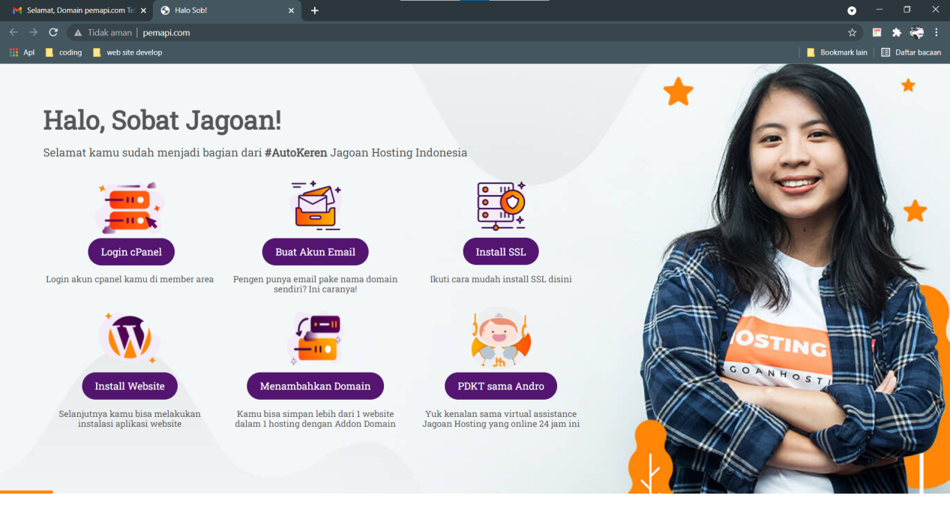

**20 oktober 2021**

1. Serahkan contoh kontrak kerja
2. Qualifikafi orang design
3. Budget bahtiar, janjian ketemuan kapan
4. Nunggu jadi dasboard baru ketumuan pak narzo
5. Estimasi running coba aplikasi desember
6. Plan invenrori

AN03-1 (apar new 3kg, no 1)

AR03-1 (apar refill 3kg, no 1)

1. Next meeting sama bahtiar bahas budget

**30 okotober 2021**

1. ceklist form serah terima pengambilan barang dan pengiriman barang

#jumlah barang ,tipe, kondisi

Pemapi

Pake 1 karakter yaitu pepi

Bisa maintenance, to do list / checker, scan barcode

**PEMAPI**